INDICAÇÃO Nº________/2019

O Vereador ERIVALDO PEREIRA, no uso de suas atribuições, ouvido o plenário, e cumpridas às formalidades regimentais, indica ao Prefeito Municipal Exmo. Senhor CLEBEL DE SOUZA CORDEIRO que autorize a SECRETARIA DE DESENVOLVIMENTO URBANO E OBRAS, através do Secretário MARCOS TARCÍSIO SÁ DE VASCONCELOS, a executar obras de Pavimentação em Paralelepípedo nas ruas: Francisco Norberto e Antônio Nunes de Lima no bairro Nossa Senhora das Graças.
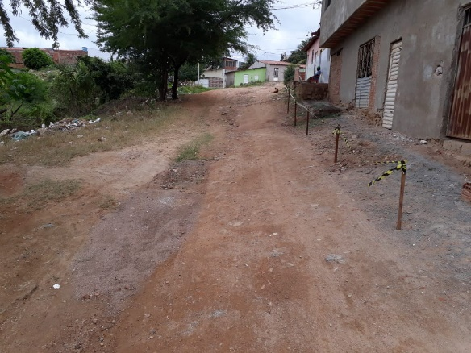
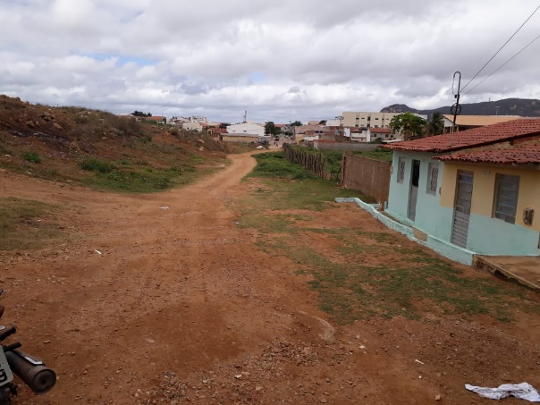

Rua Francisco Norberto

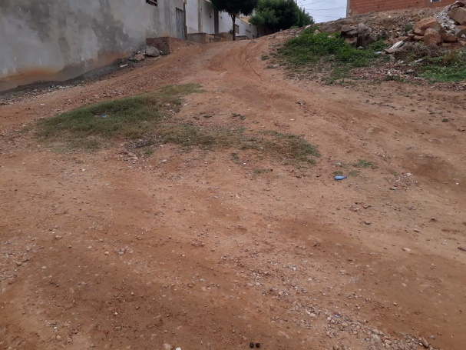
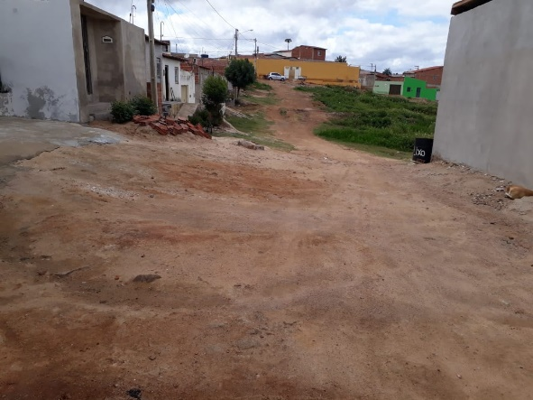

Rua Antônio Nunes de Lima

JUSTIFICATIVA: Nessas ruas muitos moradores que solicitaram o pavimento devido a grande dificuldade de transitar no local mencionado, e com esse de calçamento nas vias, facilitará para população seu direito de ir e vir.

Salgueiro, 19 de agosto de 2019.

ERIVALDO PEREIRA
VEREADOR PSB

